**Школа Юного геолога**

**Преподаватель: Гусев Владимир Васильевич**

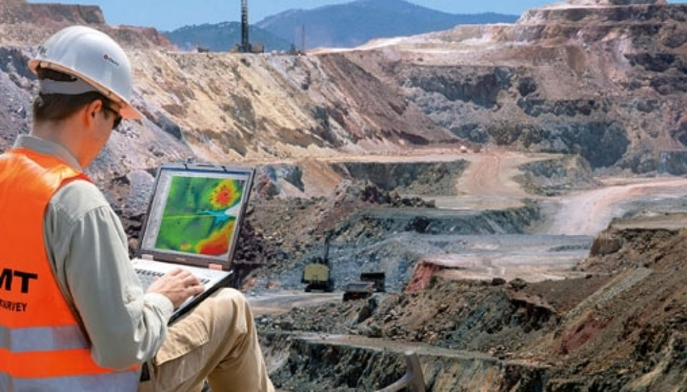

Основное внимание в программе направлено на знакомство обучающихся с геологическими понятиями и освоение навыков исследователя-геолога.

На занятиях с преподавателями – практиками ребята узнают:

* историю развития Земли и земной коры;
* основные виды полезных ископаемых и закономерности их размещения в земной коре;
* взаимосвязь и взаимообусловленность геологических процессов и явлений;
* основные закономерности в истории развития земной коры и биосферы;
* минералогия и петрография;
* геологическим строением родного края;
* современными геологическими процессами.

В процессе обучения научатся:

* определять минералы и горные породы;
* читать специальные геологические карты;
* осуществлять построение геологических и геоморфологических профилей;
* проводить отбор и анализ шлиховых проб;
* работать с определителями, справочниками, научной литературой.

Возраст участников: 9 -16 лет.

